cbba男子健体初赛赛裤 xs 两条 100*2=200元
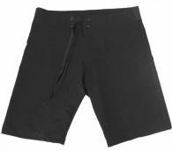
cbba男子健体决赛赛赛裤 xs 两条 200*2=400元
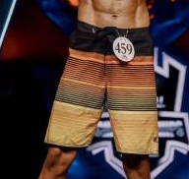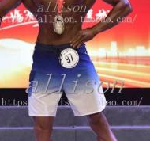
cbba男子古典赛裤 L 90元
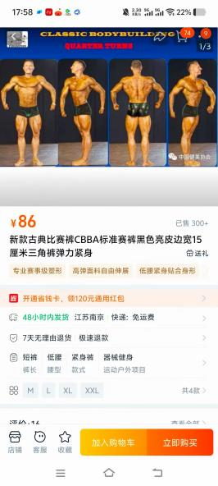
cbba男子传统赛裤 M哑光 82元
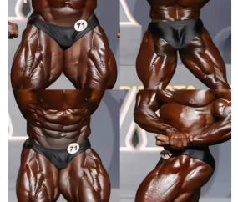

cbba女子健身模特鞋子 36码 220元
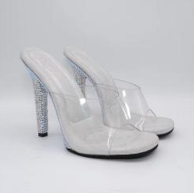

cbba男子健身模特正装展示轮 2XL 210元
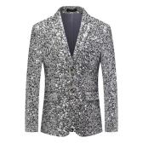

cbba男子健身模特形体展示轮 L 95元
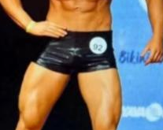
Nike Sportswear Great Unity Ss Tee Logo图案美式复古印花运动圆领短袖T恤6件
（校徽印于右边袖口上）
M*2
L*2
XL*2
130*6=780元
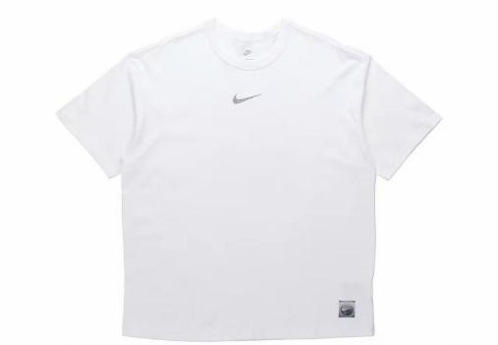

cbba女子健身模特礼服 2500元
胸围最高点87 下围75 胯围82 臀围87 身高168 体重48 腰围60
礼服必须为不透明材质，晚礼服长度须垂直地面，并覆盖住下背部，开叉不可高于髋关节，
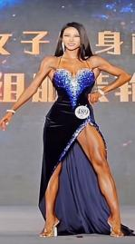
cbba女子健身连体衣 2500元
胸围最高点87 下围75 胯围82 臀围87 身高168 体重48 腰围60
不透明的连体泳衣，赛服不得点缀悬垂性装饰物，须覆盖住1/2 臀大肌、整个下背部和下腹部
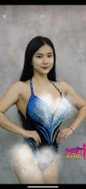

比赛油彩服务费：运动员6人×300元/人=1800元（不采购，大赛指定采购相关服务）
合计共8877元
（接比赛主办方补充通知要求，比赛油彩服务须由大赛统一开票采购，采购涂抹油彩服务费用，故竞价金额为7077元服装采购。）

